Kochane dzieci!

Wysłuchajcie piosenki pt." Jesteśmy dziećmi"

Link: https://www.youtube.com/watch?v=7K3_mSb1zRQ

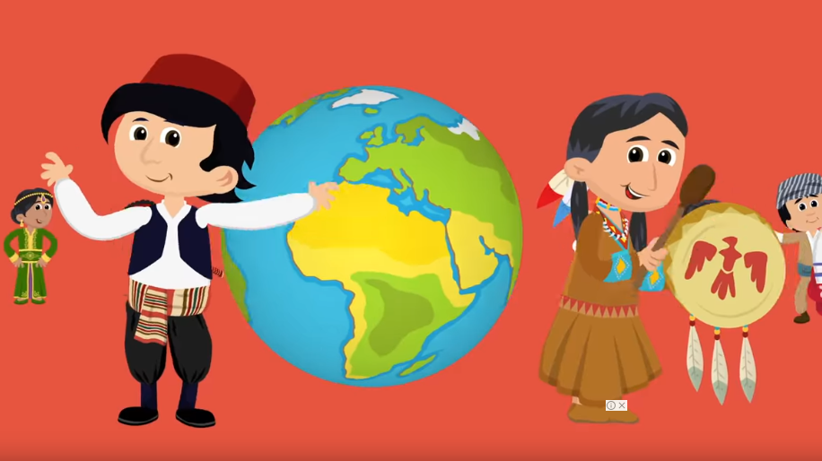

1. Czy jesteś z Afryki,  
Czy też z Ameryki,  
Nie jest ważne gdzie mieszkamy,  
Bo jesteśmy tacy sami.

Ref: Jesteśmy dziećmi! Chcemy miłości!  
Jesteśmy dziećmi! Chcemy radości!  
Chcemy by często tulono nas  
I żeby miło płynął nam czas.

2. Czy mówisz po polsku,  
Czy też po japońsku,  
Wszyscy dobrze rozumiemy,  
Czego tak naprawdę chcemy.

Ref: Jesteśmy dziećmi! Chcemy miłości!  
Jesteśmy dziećmi! Chcemy radości!  
Chcemy by często tulono nas  
I żeby miło płynął nam czas.

Ile zwrotek ma ta piosenka?

Co jest pomiędzy zwrotkami?

O czym opowiada 1 zwrotka?

O czym mówi 2 zwrotka?

Z refrenu możemy dowiedzieć się o.....?

Jaki kolor skóry miały dzieci w piosence?

Posłuchajcie raz piosenki głośno, a raz cicho.

Czy muzyki można słuchać zawsze głośno?

Jeżeli nie, to dlaczego?

Pani Bożenka